Domain Object Persistence Approaches

Перевод статьи: [Domain Object Persistence](https://dzone.com/articles/domain-object-persistence) ([Grzegorz Ziemoński](https://dzone.com/users/2776462/grzegorztj.html))

Persistence (или отображение/сохранение объектов в БД) является частью почти каждого приложения. К сожалению, сохранение объектов предметной области (уровня домена) является непростой задачей, которая создает много проблем, особенно когда мы используем реляционную базу данных. Давайте рассмотрим различные подходы к решению данной проблемы.

**All-in-one Model**

Самый простой подход, присутствующий в большинстве приложений, заключается в использовании одной и той же модели (класса) на инфраструктурном утовне (т.е. для сохранения в БД), на уровне домена, а так же, как часто бывает, и на уровнях приложения и представления. Упрощенно мы получаем что-то вроде этого:

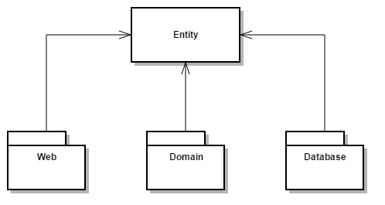

При данном подходе класс(ы) предметной области скорее всего содержат некоторые аннотации и/или дополнительные поля, которые необходимы для отображения объектов данного типа(-ов) в базе данных (например, аннотации JPA). Т.е. мы делаем все наши классы предметной области зависимым от деталей базы данных. И как только мы обновляем что-либо в схеме базы данных, мы должны обновить классы предметной области. Проблемы, связанные с механизмами ORM распространяются по всему приложению, например, мы могли бы получить lazy-init исключение в нашем веб-контроллере. Что еще хуже (с точки зрения домена), разработчики часто добавляют проверочные аннотации к своим сущностям, чтобы гарантировать, что данные, записанные в базу данных, верны. На данный момент люди крайне неохотно добавляют логику (методы/поведение) предметной области в такие классы, потому что они уже и так содержат много кода, связанного с базой данных. Давайте добавим кучу геттеров и сеттеров (некоторые инструменты отображения требуют этого), и мы получим рецепт для архитектуры, ориентированной на базу данных. И в этом нет ничего хорошего.

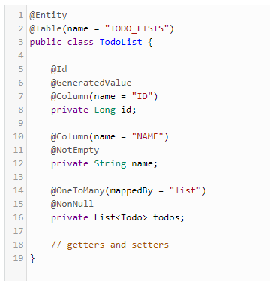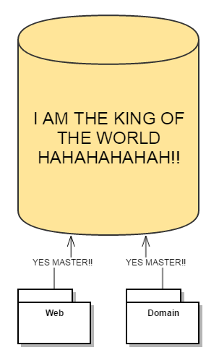

**Separate Models (Mapping Approach)**

Принимая во внимание все проблемы предыдущего подхода, следующим простейшим решением может быть создание отдельных классов (моделей) для уровня домена (классы сущностей предметной области) и для инфраструктурного уровня (для сохранения в БД).

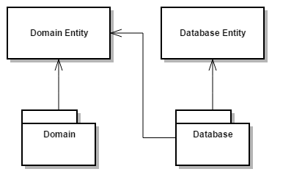

Теперь уровень инфраструктуры (базы данных) отвечает за mapping (сопоставление) сущностей базы данных с объектами домена и наоборот. Классы предметной области ничего не знают об классах (объектах) инфраструктурного уровня (о базе данных), что, безусловно, хорошо. Мы также свободны от проблем, связанных с JPA, таких как lazy-init исключения и т.п.

В коде наши модели могут выглядеть следующим образом. Класс предметной области:

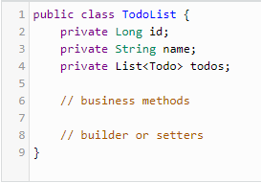

Класс для отображения в БД:

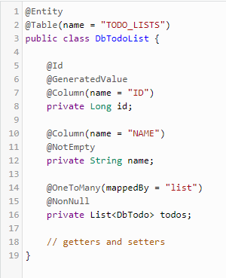

Очевидным недостатком этого подхода является то, что мы должны добавить много шаблонного mapping-кода, такого как этот:

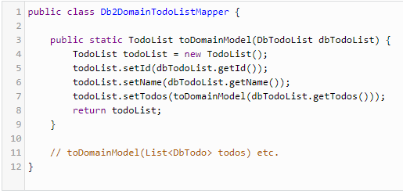

Если у нас много классов с большим количеством полей, это может быть неприятно (или, скорее, скучно). С другой стороны, сложные отображения, такие как enum-to-strategy или коллекции, довольно просты в этом решении. Кроме того, если мы используем builder’ы вместо setter’ов, то наша инкапсуляция значительно улучшается. Никто не может бесконтрольно изменить состояние нашего объекта.

**Inheritance Approach**

Мы можем решить, что эти отдельные классы для уровня домена и уровня инфраструктуры, и дополнительные классы mapping’a делают наше приложение слишком сложным. В таком случае мы можем использовать наследование для достижения правильного отделения классов домена от деталей их сохранения в БД. Посмотрите на диаграмму:

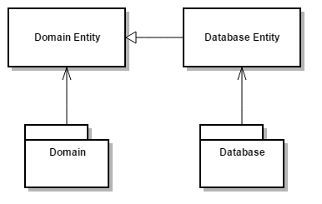

Теперь мы используем уровень базы данных, чтобы обеспечить классы предметной области необходимым состоянием.

Посмотрите на код и насладитесь красотой чистого, абстрактного класса предметной области и его бедного слуги (объекта для сохранения в БД):

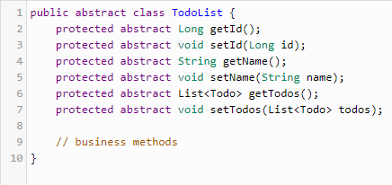

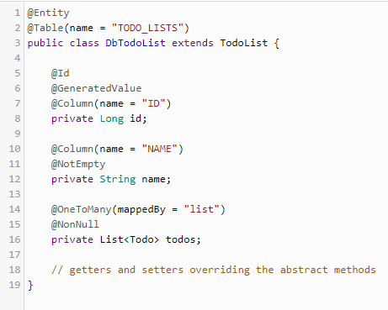

Этот подход показался мне очень странным, когда я впервые его увидел. Но он работает и работает очень хорошо. У нас есть необходимое разделение, и у нас нет никакого шаблонного кода. С точки зрения инкапсуляции, мы не должны выставлять состояние объекта предметной области напоказ, пока нам это действительно не понадобится. Идеальное решение?

Не совсем. Теперь мы снова сталкиваемся с проблемами, связанными с ORM, потому что “под капотом” наши доменные объекты – это объекты JPA. Кроме того, в этой настройке может быть довольно сложно эффективно использовать сопоставления (mapping’и), такие как коллекции или enum-to-strategy. Это не невозможно, но определенно сложнее, что может заставить коллег-разработчиков (или нас самих) неохотно решать эту проблему.